**Как упаковать вещи**

4. Вставьте наконечник пломбы в отверстие во флажке пломбы со стороны маркировки, затяните пломбу

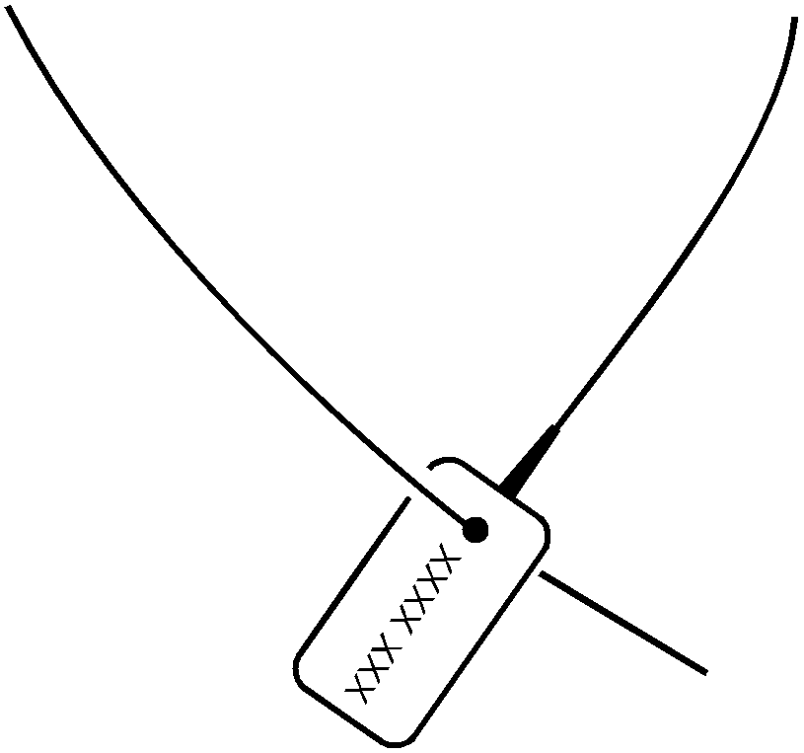

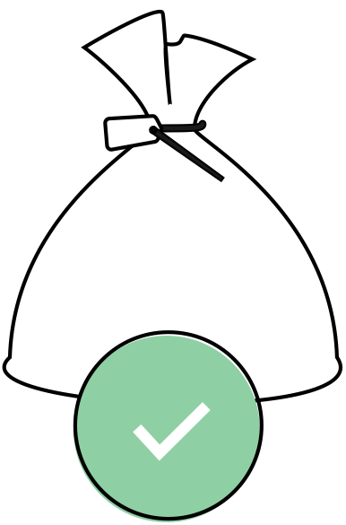

2. Разверните мешок, положите в него вещи

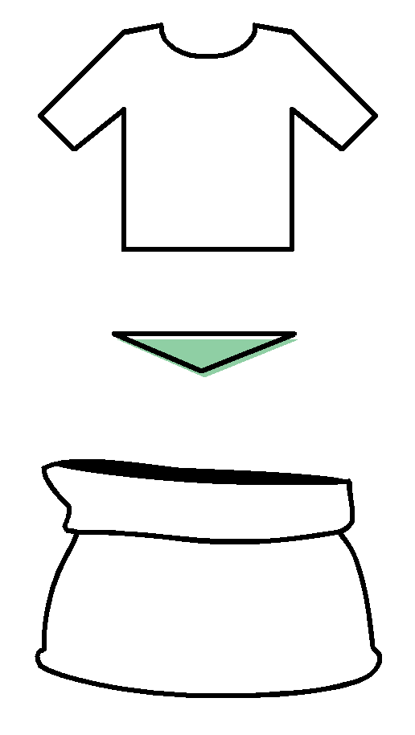

3. Оберните пломбу вокруг горловины мешка 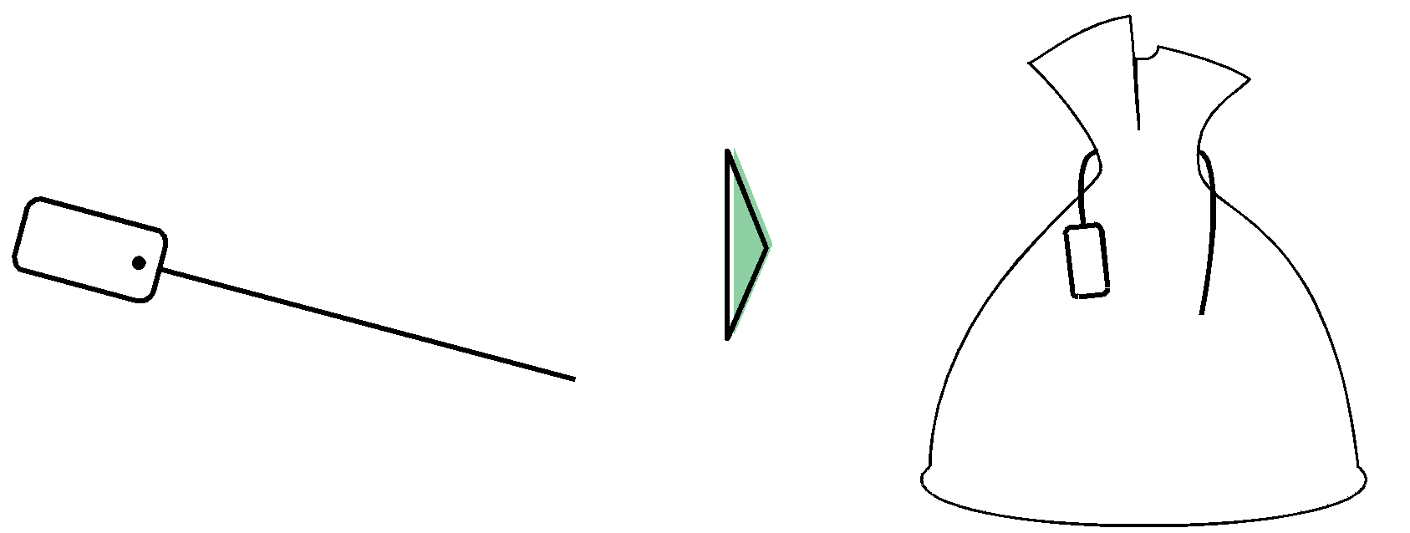

1. Получите в Чистомате мешок с пломбой

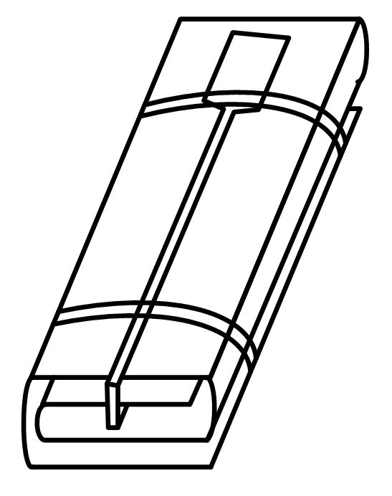

**Как сдать заказ в Чистомат**

3. Нажмите «Получить мешок с пломбой», возьмите мешок с пломбой из лотка выдачи, нажмите «Сдать вещи»

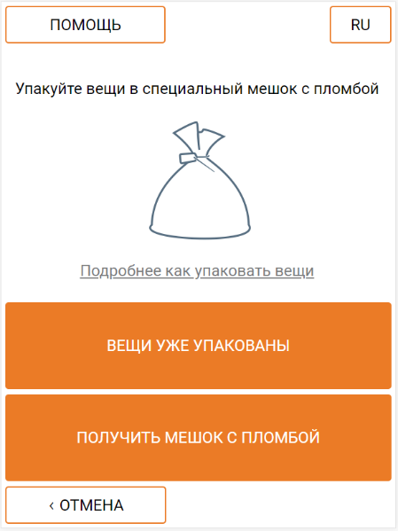

4. Положите вещи в мешок и затяните пломбу на горловине мешка. Нажмите «Вещи уже упакованы»



2. Авторизуйтесь одним из способов

или

1. Нажмите «Сдать вещи» на экране Чистомата

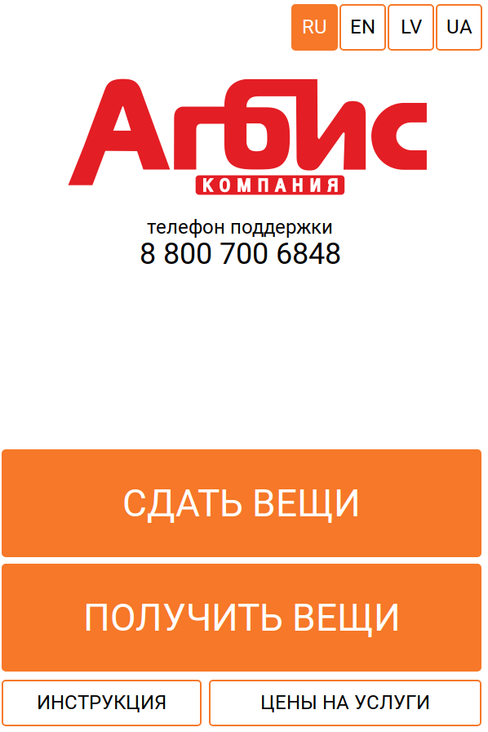

5. Введите номер пломбы мешка, нажмите «Далее»

6. Нажмите кнопку «Я соглашаюсь с условиями договора на обслуживание»

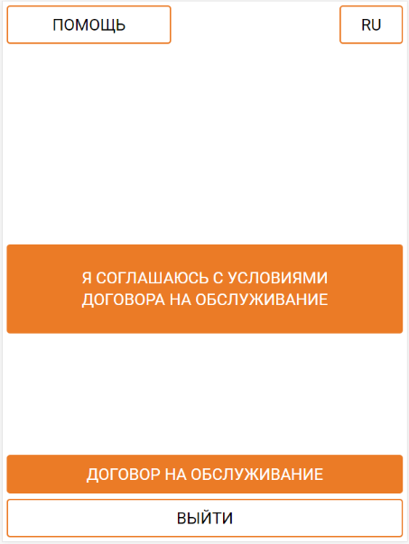

7. Откройте загрузочный люк, поместите туда мешок и закройте люк

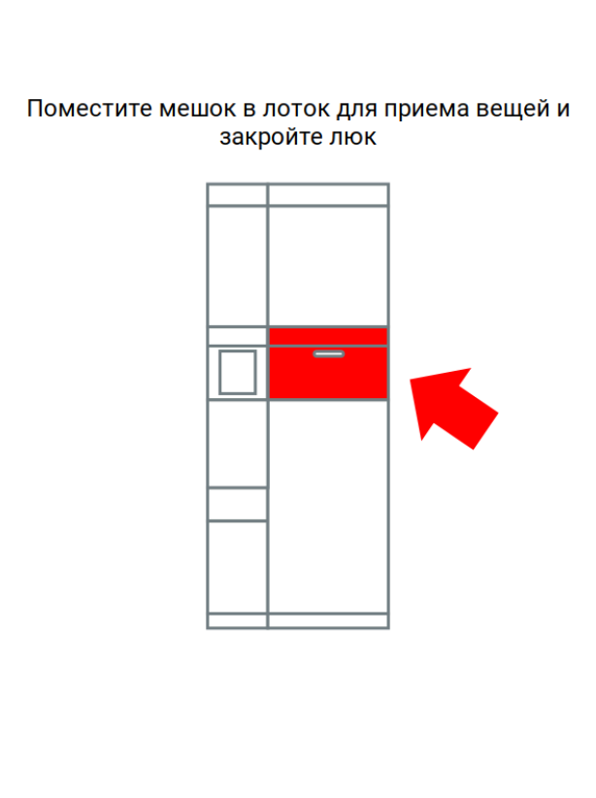

8. Ожидайте СМС уведомления от химчистки для подтверждения заказа

**Как получить заказ в Чистомате**

1. Нажмите «Получить вещи» на экране Чистомата



5. Возьмите вещи из открывшейся ячейки, закройте дверь ячейки

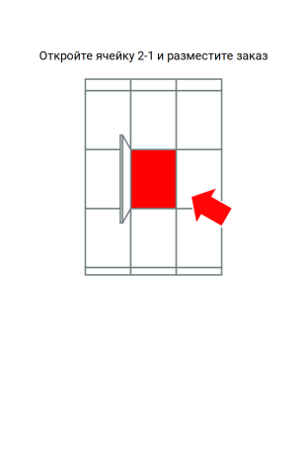

4. Нажмите кнопку «Получить заказ»

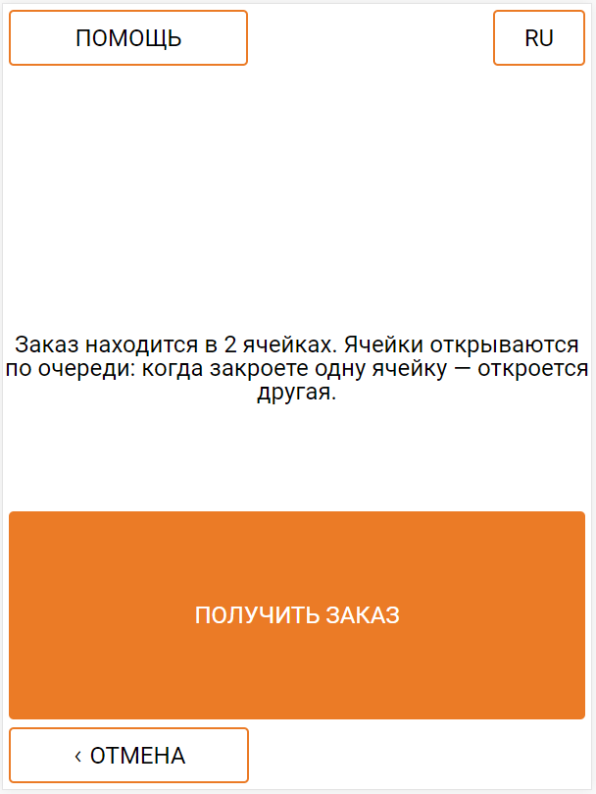

3. Если заказ не оплачен, нажмите на экране кнопку доступного способа оплаты, оплатите заказ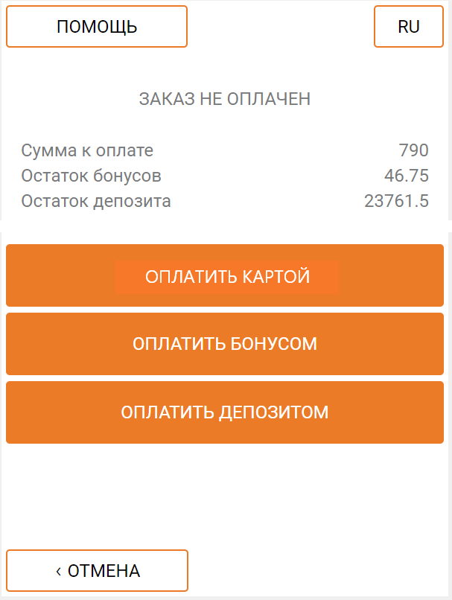

2. Авторизуйтесь одним из способов

или

введите номер телефона и пароль

